Грейфер – специальное приспособление, применяемое в погрузочных и разгрузочных работах. Представляет собой челюстной ковш для управляемого захвата самых различных грузов: сыпучих материалов (гравия, песка, щебеня, угля), металлолома, строительного мусора и т.д.

Грейфер — рабочее оборудование для разработки грунтов ниже и выше уровня стоянки экскаватора, для погрузки и разгрузки сыпучих материалов, а также для некоторых видов земляных работ в мягких грунтах (рытья глубоких котлованов, очистки прудов и каналов).
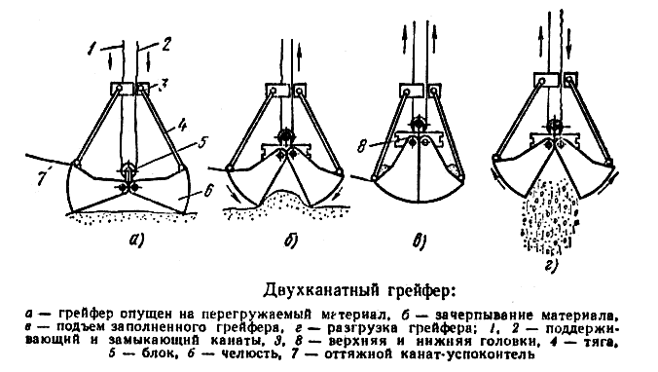
Грейферы бывают одно- и двухканатные. На экскаваторах обычно применяют двух-канатные грейферы.
Грейфер 1 (см. рис.) подвешивают на поддерживающем 7 и замыкающем 8 канатах к стреле 3. Работает грейфер следующим образом. При ослаблении замыкающего каната 6 грейфер удерживается поддерживающим канатом 7, укрепленным в верхней головке 10 грейфера. Нижняя головка 13 под действием собственного веса опускается вместе с челюстями 14, смонтированными и шарнирно укрепленными на корпусе обоймы нижних блоков 12 полиспаста замыкающего каната.
При опускании нижней головки 13 челюсти 14 раскрываются, поворачиваясь относительно жестких тяг 11, шарнирно закрепленных нижними концами на челюстях, а верхними - на верхней головке (положение I). В таком положении ковш опускают на грунт или другой захватываемый материал так быстро, чтобы зубья челюстей врезались в материал. Затем ослабляют поддерживающий канат 7 и навивают на барабан 8 замыкающий канат 6. При этом стягиваются нижняя и верхняя головки грейфера, а челюсти замыкаются, врезаясь в грунт и захватывая его (положение II).
После замыкания челюстей заполненный грунтом грейфер поднимают на замыкающем канате 6. Одновременно приводят в движение барабан 9, чтобы выбирать поддерживающий канат 7 с такой же скоростью (положение III). Когда платформу со стрелой поворачивают к месту разгрузки, то барабан 9 поддерживающего каната затормаживают, а замыкающий канат 6 ослабляют, что приводит к опусканию нижней головки с челюстями и к разгрузке грейфера (положение IV).
Разгружать грейфер можно на любой высоте как указанным способом, так и затормаживанием барабана 8 при дальнейшем навивании на барабан 9 поддерживающего каната 7. После разгрузки грейфер снова поворачивают к месту разработки и цикл повторяют.
Чтобы предотвратить закручивание канатов 6 и 7 и значительное раскачивание грейфера при повороте платформы, используют оттяжное приспособление, называемое успокоителем. Успокоитель действует на ковш грейфера оттяжным канатом 2. Постоянное, независимое от положения грейфера натяжение каната 2 создается весом перемещающегося внутри стрелы по направляющим груза 5, к которому крепят канат 2, огибающий блоки 4.
На некоторых экскаваторах используют фрикционный механизм открывания днища ковша, на барабане которого крепят канат 2. Для грейфера используют решетчатую стрелу драглайна.
Применяют грейферы двухчелюстные и с большим числом челюстей; число и форма челюстей зависят от вида перегружаемого материала. Однако принципиальная схема их работы не отличается от схемы двухчелюстного грейфера.
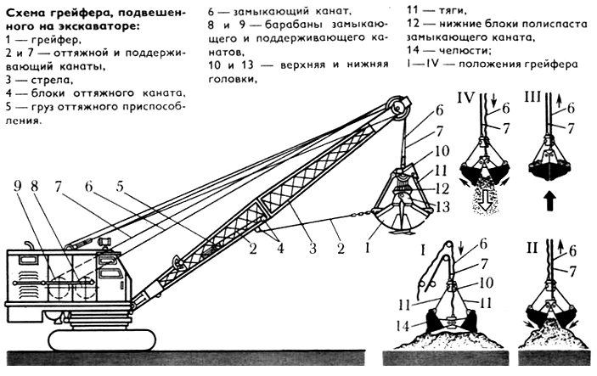
Недостаток подвешенного на канатах грейфера заключается в том, что им невозможно разрабатывать плотные грунты: нагрузки от массы грейфера не хватает, чтобы врезаться в грунт. Изготовляют грейферы трех типов: легкого, среднего и тяжелого, причем масса применяемого грейфера должна быть тем больше, чем плотнее грунт. Однако чем тяжелее грейфер, тем меньше грунта он может поднять при данной устойчивости экскаватора. Следовательно, производительность оборудования при этом уменьшается.
На экскаваторах с гидравлическим приводом устанавливают жестко подвешенные грейферы, которые крепят на рукояти обратной лопаты вместо ковша. Основное преимущество жестко подвешенного грейфера заключается в том, что им можно создавать необходимое давление на грунт при врезании, т. е. независимо от массы грейфера разрабатывать плотные грунты.

